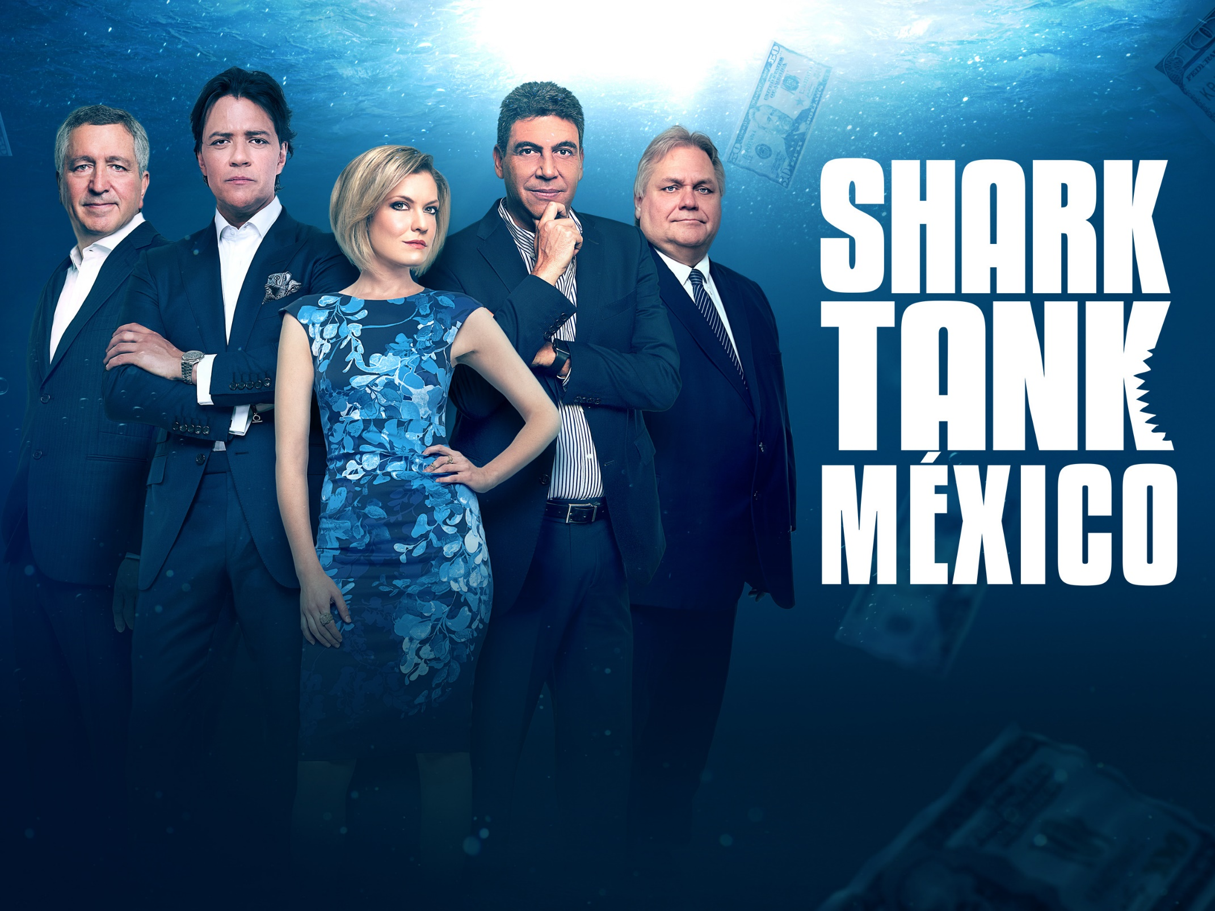

LA TECNOLOGÍA MODERNA

2021

October 23

BRIGHAM YOUNG UNIVERSITY
SPAN 106
Profe Jones

BYU

Procedimiento

Shark Tank BYU Instrucciones

Shark Tank viene a BYU y es necesario que crees el próximo producto inteligente. Sigue los pasos para preparar tu presentación y tu producto.

Día 1 - viernes, oct. 1
Paso 1: Pensando en tu producto nuevo, escribe 5 características sobre él usando el vocabulario nuevo.

Paso 2: Para cada característica, escribe por qué es importante tenerla.

Ejemplo
Zapatos Inteligentes

Características:
- Acceden al GPS
- Cargan durante la noche
- Conectan a cualquier dispositivo
- Guardan los datos automáticamente
- Comunican con las torres de señal

Razones:
- Puedes rastrear tu carrera
- No tienes que preocuparte
- Los usuarios de Apple y Android los pueden usar
- Nunca pierdes información
- Tus amigos te pueden encontrar en emergencia

Día 2 – lunes, oct. 4
Paso 3: Tomando tu lista de características y de las razones porqué son importantes, conviértelos en si cláusulas, usando la forma presente.

Ejemplo
Los zapatos inteligentes

Lista:
- Si acceden al GPS, puedes rastrear tu carrera.
- Si han cargado durante la noche, no te has preocupado en cargarlos antes de correr.
- Si conectan a cualquier dispositivo, ambos los usuarios tales como los de Apple y Android los podrán usar.
- Si guardan los datos automáticamente, tú nunca perderás información.
- Si comunican con las torres de señal, tus amigos te pueden encontrar durante emergencias.

Día 3 – martes oct. 5
Paso 4: Revisa el producto de un compañero en la clase.

Paso 5: Escribe 5 características nuevas que podrían apoyar el producto.

Paso 6: Escribe por qué podrían apoyarlo al producto usando la forma condicional.

Paso 7: Da las sugerencias a tu compañero.

Ejemplo
Los zapatos inteligentes

Características:
- Resistentes al agua
- Tecnología que se puede poner dentro de los zapatos
- Interior resistente al sudor
- Diseños diferentes
- Diseño de zapatillas

Cómo podrían apoyar al producto:
- Podrías correr en la lluvia sin problema
- Llevarías muchos zapatos diferentes
- Tendrías pies más higiénicos
- Usarías los zapatos en situaciones distintas
- No gastarías tanta energía en atarlos, tirarlos, ni aplastar el talón

Día 4 – miércoles oct. 6
Paso 7: Revisa las sugerencias de tu compañero.

Paso 8: Tomándolas en cuenta, crea 5 oraciones nuevas usando el imperfect subjunctive si cláusula.

Ejemplo
Los zapatos inteligentes

Lista:
- Si fueran resistentes al agua, podrías correr en la lluvia sin problema.
- Si pusiera la tecnología adentro de los zapatos, llevarías muchos zapatos diferentes.
- Si el interior fuera resistente al sudor, tendrías pies más higiénicos.
- Si hiciera diseños diferentes, usarías los zapatos en situaciones distintas.
- Si el diseño fuera de zapatillas, no gastarías tanta energía en atarlos, tirarlos ni aplastar el talón

Día 5 – jueves oct. 7
Paso 9: Revisa las 10 oraciones de tu compañero usando el rubric.

Paso 10: Sugiere cualquier corrección necesaria para que la gramática esté correcto.

Paso 11: Crea un póster que incluye la lista de si cláusulas del paso 3 y la lista del imperfect subjunctive si cláusulas del paso 8 (10 oraciones en total).

Paso 12: Prepárate para presentar tu creación el viernes.

Ejemplo
(Tu profesor presentará un ejemplo de la presentación en clase)

Día 6 – viernes oct. 8
Paso 13: Presenta tu proyecto a la clase.

Paso 14: Toma notas sobre los proyectos de tus compañeros.
- Debe incluir las razones porqué es un producto bueno y también sugerencias para mejorar el producto, usando la forma de imperfect subjunctive si cláusula.
- Rellena el rubric para cada proyecto.

Paso 15: Sube tus escogimientos al formulario de Google junto con el rubric de cada producto.

Paso 16: Junto con las jueces de SharkTank, ¡vamos a anunciar los ganadores!

Modelos
Día 1: Ejemplos de características y razones

Día 2: Ejemplos de si cláusulas (presente)

Día 3: Ejemplo de características y condicional

Día 4: Ejemplo de si cláusulas

Día 5: Ejemplo de póster

Rubric
 | 1 | 2 | 3 | 4
Uso del vocabulario | Incluye ninguna palabra del vocabulario del capítulo | Incluye 1-2 palabras de vocabulario del capítulo | Incluye 3-4 palabras de vocabulario del capítulo | Incluye 5+ palabras de vocabulario del capítulo
Uso de gramática | De las 10 frases, <3 tienen el uso correcto de la gramática y incluyen 5 de present si clauses y 5 de imperfect subjunctive si clauses. | De las 10 frases, 3-5 tienen el uso correcto de la gramática y incluyen 5 de present si clauses y 5 de imperfect subjunctive si clauses. | De las 10 frases, 6-8 tienen el uso correcto de la gramática y incluyen 5 de present si clauses y 5 de imperfect subjunctive si clauses. | De las 10 frases, 9-10 tienen el uso correcto de la gramática y incluyen 5 de present si clauses y 5 de imperfect subjunctive si clauses.
Uso de creatividad | El póster no tiene ilustración ninguna, no se puede leer y no es muy organizado | El póster no tiene dos de los siguientes requisitos: ilustración, fácil de leer, es organizado | El póster no tiene uno de los siguientes requisitos: ilustración, fácil de leer, es organizado | El póster tiene buena(s) ilustración(es), se puede leer fácilmente y es muy organizado

